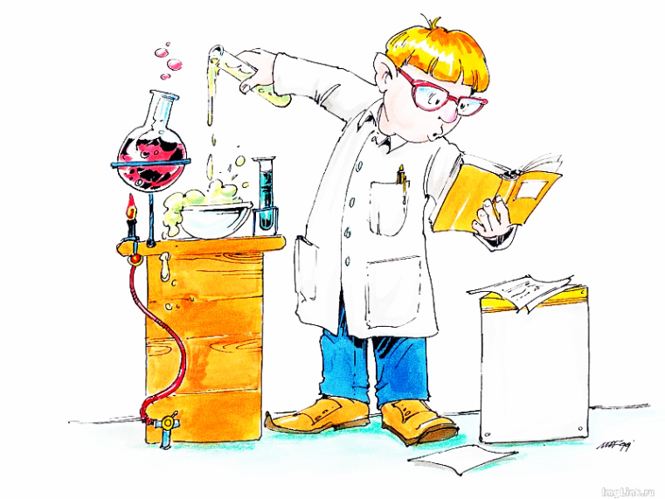
Кто любит химию учить,
Тот поступает мудро,
Любое чудо сотворить
Совсем тогда не трудно.

Интеллектуальная игра
«Химический эрудит»
для обучающихся 8-х классов

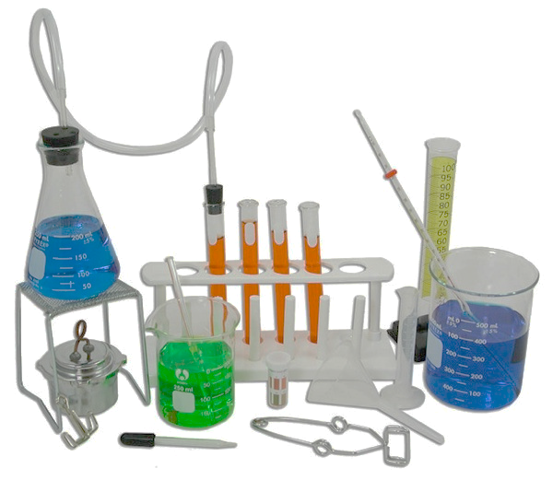

Цель: развитие интереса к предмету, расширение кругозора, навыков мыслительной деятельности, культуры речи.

Задачи:
Образовательные:
– углубить и обобщить представления обучающихся о химических элементах, их свойствах и применении;
– проверить уровень усвоения обучающимися основных законов и понятий химии.
Развивающие:
– выявить умение применять полученные знания в жизни, развивать интерес и познавательную активность обучающихся.
Воспитательные:
– способствовать развитию навыков межличностного общения, экологическое и валеологическое воспитание.
Ход мероприятия

Вступительное слово учителя
Дорогие ребята!
В рамках недели естественных наук сегодня мы проводим игру «химический эрудит», которая поможет закрепить имеющиеся знания, а может и узнать много интересного, нового, совершить увлекательное путешествие по стране «Химия». Химия – это наука, умеющая творить чудеса. И как всякая наука, она требует к себе самого серьезного, самого ответственного отношения. Химия – это наука о веществах и превращениях настолько необыкновенных, что для непосвященных они кажутся чудом. Секрет этой магии – знание химического ремесла. Надеемся на добрые дружеские отношения между командами, сегодня в соревновании принимают участие две команды:
I -
II -
Представляю жюри, которое будет оценивать вашу работу.

* Представление команд.

I конкурс «Разминка»

Командам задается по 10 вопросов. В зависимости от количества правильных ответов, команда зарабатывает от 1 до 10 баллов.

Вопросы I команде:

- Главная составная часть земной атмосферы по объему? (Азот)
- В какой капусте много йода? (Ламинария)
- Устойчивая элементарная частица с единичным положительным электрическим зарядом? (Протон)
- Какой металл обладает бактерицидными свойствами? (Серебро)
- Химическая связь в хлориде калия? (Ионная)
- Газ, образующийся во время грозы? (Озон)
- То, из чего состоит тело? (Вещество)
- Назови элемент, из которого состоит вещество активированный уголь? ( Углерод)
- Самый древний сплав? (Бронза)
- Назовите формулу серной кислоты? (Н2SO4)

Вопросы II команде:

- Элемент, имеющий 8 протонов в ядре? (Кислород)
- Объем 1 моль метана при нормальных условиях? (22,4 л)
- Тип кристаллической решетки в алмазе? (Атомная)
- Вещество, изменяющее свою окраску в зависимости от характера среды? (Индикатор)
- Смесь газов, образующих атмосферу Земли? (Воздух)
- Самое твердое природное вещество? (Алмаз)
- Очень быстрая химическая реакция? (Взрыв)
- Химическое название поваренной соли? ( Хлорид натрия)
- Что такое молярная масса? (масса 1 моль вещества)
- Какую смесь веществ называют в химии «гремучим газом»? (Смесь Н и О в объемном отношении 2/1)

II конкурс «Переводчики»

Переведите с химического языка на общепринятый следующие фразы.
( За каждый правильный ответ команда получает 1 балл )
Вопросы I команде

- Не все тоаурум, что блестит.
(Не все то золото, что блестит)

- Недо натрийхлористый на столе, перенатрий хлористый на голове.
(Недосол на столе, пересол на голове)

- Уходит как аш-два-о в оксид кремния.
(Уходит как вода в песок)

- За купрумный грош удавился.
(За медный грош удавился)
Вопросы II команде

- Белый, как карбонат кальция.
(Белый, как мел)

- Слово – аргентум, а молчание – аурум.
(Слово – серебро, а молчание - золото)

- Аллотропная модификация углерода чистой аш-два-о.
(Алмаз чистой воды)

- Много оксида водорода утекло с тех пор.
(Много воды утекло с тех пор)

III конкурс «Угадай вещество»
Сейчас каждой команде будут прочитаны некие определения, относящиеся к загаданному веществу. Если ответ готов после 1-го определения, то присуждается 5 баллов, со 2-го определения – 4 балла и т.д.
II команде
(угадайте химический элемент)
- – Его называют всесъедающим.
- При открытии этого элемента погибло много исследователей.
- Входит в состав фреона.
- Обладает высокой химической активностью.
- Этот элемент входит в состав зубной пасты.
(Фтор)
(угадайте химический элемент)
- – Алхимики часто называли этот элемент меркурием.
- За 350 лет до нашей эры Аристотель в своих трудах упоминает об этом металле.
- Этот металл хорошо растворяет другие металлы, образуя амальгамы.
- Пары металла ядовиты.
- Находится внутри градусника.
(Ртуть)
I команде
(угадайте вещество)
- – Его называют безжизненным газом.
- Это довольно инертный газ.
- Он легче воздуха.
- Он входит в состав воздуха.
- Его химическая формула N₂.
(Азот)
(угадайте химический элемент)
- – В организме человека его содержится около 3г, из них примерно 2г – в крови.
- По распространению в земной коре он уступает лишь кислороду, кремнию и алюминию.
- Первоначально источником соответствующего этому элементу простого вещества были упавшие на Землю метеориты, которые содержали его почти в чистом виде.
- Первобытный человек стал использовать орудия из этого вещества за несколько тысячелетий до нашей эры.
- В честь этого элемента был назван целый период человеческой истории.
(Железо)

(угадайте вещество)
3. – этот газ немного легче воздуха
- он относится к несолеобразующим оксидам
- при соединении с кислородом воздуха образует бурый газ («лисий хвост»)
- он образуется в воздухе во время грозы
- его используют в производстве серной кислоты нитрозным способом
(оксид азота II)

(угадайте химический элемент)
3. – образованное им простое газообразное вещество оказывает сильное раздражающее действие на слизистую оболочку глаз и дыхательную систему
- он входит в состав некоторых гербицидов, инсектицидов и пестицидов
- войска Антанты и германские войска применяли это вещество в боевых действиях
- соответствующее простое вещество получают главным образом в результате электролиза солей
- соединения этого элемента используют для дезинфекции воды в плавательных бассейнах
(хлор)

4. Примерно века два назад
Открыт он был случайно.
Сейчас знаком с ним стар и млад,
Он и для вас не тайна.
Известно, что горит отлично
В нем сера, фосфор, углерод,
Железо, магний. Энергично
Сгорает даже водород.
(Кислород)

4. Газ – ненужный нам отброс-
В поле в пищу перерос.
(Углекислый газ)
IV конкурс «Черный ящик»

Перед вами черный ящик. Что в нем? Вы должны отгадать, слушая мои объяснения. Объяснение состоит из трех фрагментов. Если вы отгадаете после прослушивания первого фрагмента, то получаете 5 баллов, если после второго – то 3 балла, если после третьего – 1 балл. Итак, приготовились? Начали!
- Вещество, из которого изготовлено это изделие, было завезено в Европу известным мореплавателем.
- В далеком прошлом его получали из тропических растений, а с 1932 года стали получать искусственно.
- Без этого изделия ни один хирург не встанет за операционный стол.
(резиновые перчатки)
- Материал из которого изготовлено это изделие, смесь высших предельных углеводородов, плавящихся при температуре 40-60⁰ С.
- Получают его переработкой нефти.
- ,тот материал применяется в медицине, спичечном и карандашном производстве, а также как компонент смазок.
(свеча парафиновая)

- У меня своеобразный характер. Я не соблюдаю многих правил, принятых в моем обществе. На первый взгляд я невзрачна.
- Не будь меня, не было бы жизни.
- Я очень любопытна: проникну куда угодно. Я в каждом из вас, я всюду, я везде.
(склянка с водой)
- Моя семья – самая первая. Про меня говорят, что я очень активен и жизнерадостен.
- Я тверд, но мягок. Мой блеск виден не всегда.
- Меня легко резать ножом, а хранят меня в керосине.

(склянка с металлическим натрием)

VIII конкурс «Реклама»
V конкурс «Химия и синонимы»

Вам предстоит перевести на химический язык следующие названия веществ.

II команде

- Угарный газ
(оксид углерода II)
- Мел
(карбонат кальция)
- Поташ
(карбонат калия)
- Каустик
(гидроксид натрия)

- Кремнезем
(оксид кремния IV)
I команде

- Поваренная соль
(хлорид натрия)
- Марганцовка
(перманганат калия)
- Питьевая сода
(гидрокарбонат натрия)
- Сухой лед
(оксид углерода IV в
твердом состоянии)
- Гидроперит
(пероксид водорода)

VI конкурс «Перевёртыши»
- Гладь металл, пока холодно. (Куй железо, пока горячо.)
- Не та грязь, что тусклая. (Не все то золото, что блестит.)
- Пролежал холод, сушь и оловянные трубы. (Прошел огонь, воду и медные трубы.)
- В пустыне саксаул коричневый, на нем из меди обручальное кольцо. (У лукоморья дуб зеленый, златая цепь на дубе том.)
VII конкурс «Своя игра»
Презентация

Показ демонстрационных опытов:

1. Искусственная кровь
2. Вулкан
3. Дым без огня
4. Несгораемый платок
5. Несгораемая нить
6. Фараоновы змеи

Сегодня вы убедились в том, что вы умны, трудолюбивы, талантливы и в этом – ваше главное богатство.
Подведение итогов игры.

Литература:

1. Блохина О.Г.Я иду на урок химии: книга для учителя. – М.: Издательство «Первое сентября», 2001.
2. Бочарова С.И. Внеклассная работа по химии. 8-9 классы.- Волгоград: ИТД «Корифей», 2006
3. Курганский С.М. Внеклассная работа по химии: Викторины и химические вечера.- М.: за знания, 2006.

